**Con críticas a la ideología y al populismo**

**El Papa llamó a construir “un sueño colectivo” en democracia**

Francisco se mostró preocupado por la falta de participación en la democracia, afirmó que ésta es el “corazón” de la acción política y llamó a “pensar como pueblo” y al compromiso de los cristianos en la vida política. Advirtió también sobre el riesgo de dejarnos engañar por “las soluciones fáciles”.

[[](https://www.pagina12.com.ar/autores/1245-washington-uranga)](https://www.pagina12.com.ar/autores/1245-washington-uranga)

[Por](https://www.pagina12.com.ar/autores/1245-washington-uranga)**[Washington Uranga](https://www.pagina12.com.ar/autores/1245-washington-uranga)**

8 de julio de 2024 - 11:23

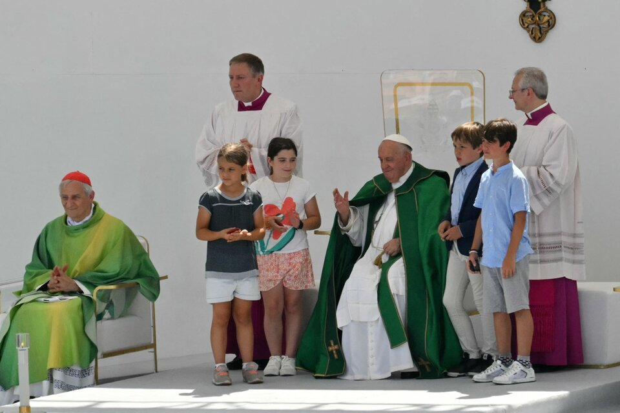.

En un discurso pronunciado en Trieste (Italia) al hablar en la clausura de la 50ª Semana Social de los Católicos en Italia, **Francisco** afirmó que “la fraternidad hace florecer las relaciones sociales” tomando en cuenta también que “**cuidar unos de otros requiere la valentía de pensar en nosotros mismos como un pueblo”.** Según el Papa “para afirmar que la sociedad es más que la mera suma de individuos es necesario el término ‘pueblo’…lo cual no es populismo”, advirtió. En el mismo sentido el pontífice subrayó que para planificar “algo grande a largo plazo” es preciso **construir “un sueño colectivo”.**

La presentación de Jorge Bergoglio en Trieste fue una suerte de clase magistral sobre **el valor de la política a partir de la doctrina social católica**en la que el pontífice se mostró preocupado porque “está claro que en el mundo actual **la democracia, seamos realistas, no goza de buena salud”.** Y si bien Bergoglio no hizo referencia a ningún país y situación en particular, sus palabras fueron pronunciadas el mismo día en que se celebró en Francia la segunda vuelta electoral, después de un triunfo inicial del populismo ultraconservador, un hecho similar a lo que sucede en otras latitudes del mundo. Quizás también por eso Francisco advirtió que sus reflexiones sobre “el compromiso cristiano y la lectura evangélica de los fenómenos sociales (…) **no sólo son válidas para el contexto italiano, sino que representan una advertencia para toda la sociedad humana y para el camino de todos, pueblos**”. Por eso, siguió argumentado el pontífice, “así como la crisis de la democracia atraviesa diferentes realidades y naciones, así también la actitud de responsabilidad ante las transformaciones sociales es una **llamada dirigida a todos los cristianos, donde quiera que vivan y trabajen** en todas partes del mundo”.

Según Francisco cuando en democracia “alguien es marginado, todo el cuerpo social sufre” porque “la cultura del desperdicio crea una ciudad donde no hay lugar para los pobres, los no nacidos, los frágiles, los enfermos, los niños, las mujeres, los jóvenes, los viejos”. Para el Papa esta es “la cultura del descarte” en la que **el poder “se vuelve autorreferencial**”, considerada como una “mala enfermedad” que es “incapaz de escuchar y servir a la gente”.

Otra vez sin hacer referencia a ninguna situación en particular Francisco se mostró preocupado por los **bajos niveles de participación** que se dan en la democracia. “Me preocupa el pequeño número de personas que acudieron a votar” e insistió en que “requiere que se creen las condiciones para que todos puedan expresarse y participar”. Advirtiendo también que “la participación no se puede improvisar, se aprende desde los niños, desde los jóvenes, y hay que ‘formarla’, también en el sentido crítico respecto de **las tentaciones ideológicas y populistas**”.

Para Francisco “las ideologías son seductoras” porque “seducen, pero te llevan a ahogarte” dijo aludiendo a la imagen del flautista de Hamelin. Advirtió también que “una sociedad humana y fraterna es capaz de trabajar para garantizar de manera eficiente y estable que cada uno sea acompañado en el camino de la vida, no solo para satisfacer las necesidades primarias, sino para que pueda dar lo mejor de sí mismo, incluso si su desempeño no será el mejor, aunque vayan lentamente, aunque su eficiencia no sea muy significativa”, dijo parafraseando su encíclica *Fratelli tutti*.

**Sumamente crítico “con ciertas formas de democracia que no reconocen la dignidad de la persona” y a las que catalogó de “hipocresía social”**que caen en “alejamiento de la realidad social” señaló que “**la indiferencia es un cáncer la democracia**, una falta de participación”.

Ante los delegados al congreso social de los católicos italianos pero, como él mismo lo señaló, hablando “no solo para el contexto italiano”, Francisco resaltó que “**el corazón de la política es la participación”** y esto implica “cuidar de todo, no solo caridad”.

Pidió también que “no nos dejemos engañar por las soluciones fáciles” y que “seamos apasionados por el bien común”. Dijo Francisco que “la tarea que tenemos es la de no manipular la democracia, ni distorsionarla con títulos vacíos de contenidos, capaces de justificar cualquier acción”. Porque, agregó, “la democracia no es una caja vacía, sino que está ligada a los valores de la persona, de la fraternidad y también de la ecología integral”.

Retomando también su constante prédica en favor de la política el Papa animó a los católicos a comprometerse y “tener el coraje de hacer propuestas por la justicia y la paz en el debate público”. Y, advirtió, “no para defender privilegios” sino para ser una “voz que denuncie y proponga una sociedad que a menudo no tiene voz, donde demasiadas personas no tienen voz”, Porque, agregó, este es “el amor político” entendido como “una forma de caridad que permite a la política estar a la altura de sus responsabilidades y alejarse de las polarizaciones, esas polarizaciones que empobrecen y no ayudan a comprender y afrontar los desafíos”.

En ese marco siguió alentando a los cristianos “a caminar juntos como pueblo de Dios, a ser fermento de participación entre el pueblo del que formamos parte. Y esto es algo importante en nuestra acción política, incluso de nuestros pastores: conocer al pueblo, acercarse al pueblo”. Si bien la afirmación anterior puede leerse como un claro respaldo a los sacerdotes que se comprometen en política el Papa también dijo que “**un político puede ser como un pastor** que va delante del pueblo, entre el pueblo y detrás del pueblo. Delante de la gente para señalar un poco el camino; entre el pueblo, para tener sabor de pueblo; detrás de la gente para ayudar a los rezagados”. Porque, dijo, “**un político que no tiene ojo para el pueblo, es un teórico**”.

Y a modo de resumen sobre su planteo acerca de la acción política de los católicos, el papa Francisco afirmo que “muchas veces pensamos que el trabajo político es ocupar espacio: ¡no!. Es apostar al tiempo, iniciar procesos, no tomar lugares. El tiempo es superior al espacio y no olvidemos que **iniciar procesos es más sabio que ocupar espacios**”.

wuranga@pagina12.com.ar

<https://www.pagina12.com.ar/750343-el-papa-llamo-a-construir-un-sueno-colectivo-en-democracia>